Zadavatel: Statutární město Karlovy Vary
Sídlo: Magistrát města Karlovy Vary, Moskevská 21, 361 20 Karlovy Vary
IČO: 00254657

Veřejná zakázka: Magistrát města Karlovy Vary - dodávka telekomunikačních služeb pro pevné hlasové linky

V Praze, dne 19. 11. 2015

Dodatečné informace k zadávacím podmínkám

Výše uvedený zadavatel Vám v souladu s ust. § 49 zák. č. 137/2006 Sb., o veřejných zakázkách, ve znění pozdějších předpisů (dále jen „zákon“) sděluje následující dodatečné informace k zadávacím podmínkám vztahující se k výše uvedené veřejné zakázce.

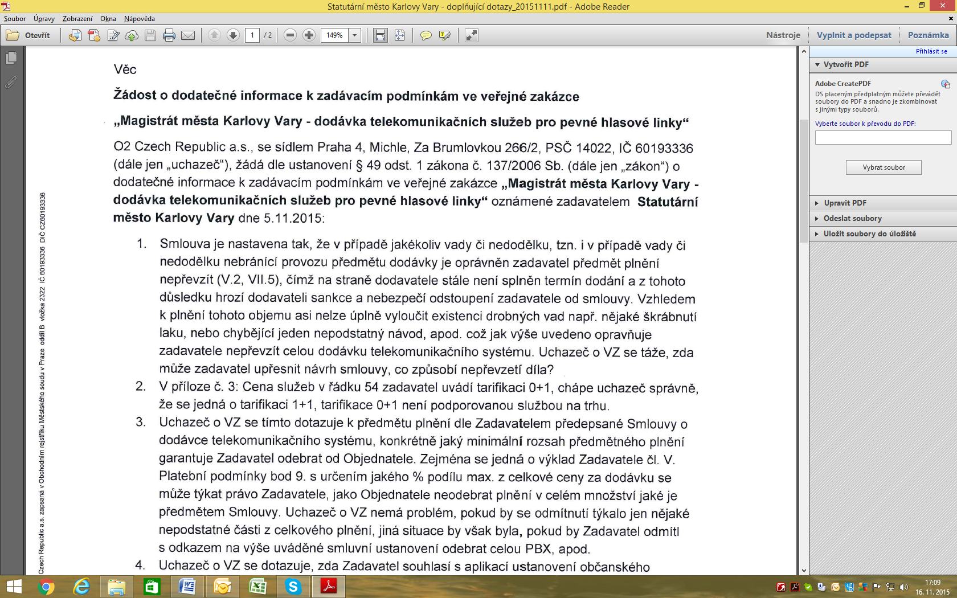
Dotaz uchazeče

Odpověď zadavatele - Dodatečná informace č. 2
Zadavatel trvá na nastavení smluvních podmínek ve Smlouvě o dodávce telekomunikačního systému, které zamezují riziku „povinného“ převzetí dodávky v neadekvátní kvalitě, parametrech či rozsahu. Současně však k dotazu uchazeče uvádí, že v případě nepodstatných detailů (škrábnutí laku apod.) hodlá využít ustanovení čl. VII. 5 Smlouvy a nevyužít sankčních ustanovení Smlouvy.

Dotaz uchazeče

Odpověď zadavatele - Dodatečná informace č. 3
Ano, jedná se o chybu v přepisu, zadavatel měl na mysli tarifikaci hovoru po sekundách ihned po započetí hovoru. Správně má být uvedeno „1+1“. Uchazeči nejsou povinni v předkládané Příloze č. 3 tuto chybu opravovat, jsou povinni pouze kalkulovat s příslušnou tarifikací „1+1“.

Dotaz uchazeče

Odpověď zadavatele - Dodatečná informace č. 4
Zadavatel trvá na nastavení smluvních podmínek ve Smlouvě o dodávce telekomunikačního systému, nicméně pro jistotu uchazečů sděluje, že ustanovení čl. V. 9 Smlouvy bylo vytvořeno pro případ (zadavatelem neočekávaného) neodebrání nepodstatných částí celkového plnění.

Dotaz uchazeče
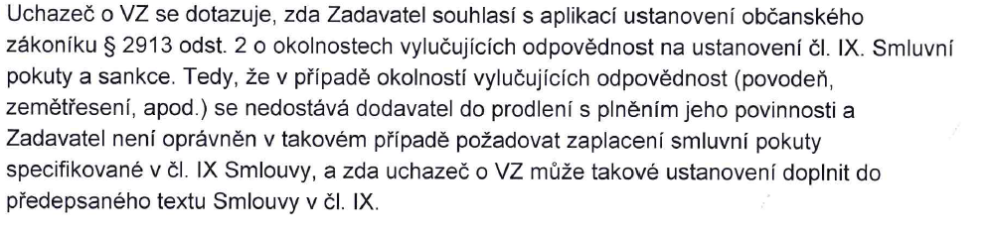
Odpověď zadavatele - Dodatečná informace č. 5
Zadavatel sděluje, že souhlasí s aplikací ustanovení § 2913 odst. 2 občanského zákoníku. Smlouvu však v tomto ohledu doplňovat nebude, neboť příslušné ustanovení občanského zákoníku nebylo ve Smlouvě vyloučeno, a jako takové je pro danou situaci závazné.

Dodatečná informace č. 6
Zadavatel rozhodl o prodloužení lhůty pro podání nabídek, a to takto:

Lhůta pro podání nabídek končí dne: 27. 11. 2015, 12:30 hodin
Otevírání obálek se uskuteční dne: 27. 11. 2015, 12:30 hodin.

S pozdravem

Ing. Martina Chalasová
Manažerka veřejných zakázek

i.s. JUDr. Jaroslava Bursíka, advokáta
zástupce zadavatele

